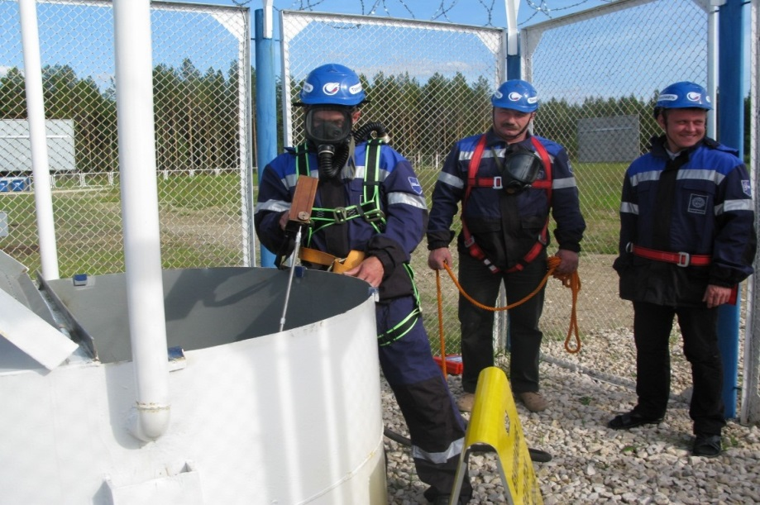

Приказом Ростехнадзора от 20 ноября 2017 года N 485 утверждены ФНП в области промышленной безопасности "Правила безопасного ведения газоопасных, огневых и ремонтных работ" (далее - Правила).
Приказом установлено следующее:
Правила устанавливают требования к организации и порядку безопасного ведения газоопасных, огневых и ремонтных работ (включая земляные работы) на ОПО, на которых получаются, используются, перерабатываются, образуются, хранятся, транспортируются, уничтожаются опасные вещества, указанные в пункте 1 приложения N 1 к Федеральному закону от 21 июля 1997 года N 116-ФЗ "О промышленной безопасности опасных производственных объектов" , с целью предотвращения загазованности воздуха рабочей зоны горючими газами и газами токсического воздействия и образования взрывоопасных смесей газов, способных привести к взрывам, пожарам и вредным воздействиям на организм человека;
Правила распространяются на ведение газоопасных, огневых и ремонтных работ, в том числе при проведении земляных работ, на ОПО, выполняемых персоналом эксплуатирующих организаций, а также подрядными организациями при наличии договора на оказание услуг, заключенного между юридическими лицами в соответствии с законодательством РФ;
Правила не распространяются на проведение строительно-монтажных и наладочных работ при строительстве, реконструкции объектов капитального строительства на выделенной и огражденной площадке на территории находящихся в эксплуатации опасных производственных объектов действующего производства, а также на ведение газоопасных, огневых и ремонтных работ на объектах электроэнергетики;
обязательным требованием к специалистам и персоналу эксплуатирующих и подрядных организаций, выполняющих газоопасные, огневые и ремонтные работы, является наличие протокола о проверке знаний по вопросам безопасности в рамках осуществления должностных обязанностей. При этом уточнено, что аттестация специалистов и персонала эксплуатирующих и подрядных организаций, выполняющих газоопасные, огневые и ремонтные работы, проводится в соответствии с Положением об организации обучения и проверки знаний рабочих организаций, поднадзорных Ростехнадзору , утвержденным приказом Ростехнадзора от 29 января 2007 года N 37 ;
в эксплуатирующих организациях должны быть разработаны документы (стандарты, инструкции), уточняющие и конкретизирующие требования к ведению газоопасных, огневых и ремонтных работ на опасных производственных объектах с учетом взрывопожароопасных показателей и физико-химических свойств обращающихся в технологическом процессе опасных веществ.
Указанными Правилами установлено, в частности, следующее:
- общие требования к ведению газоопасных, огневых и ремонтных работ;
- требования к подготовке документации для проведения газоопасных, огневых и ремонтных работ;
- требования к проведению подготовительных работ перед выполнением газоопасных, огневых и ремонтных работ;
- требования к обеспечению безопасности при проведении газоопасных, огневых и ремонтных работ.
Кроме того, указанными Правилами утверждены следующие формы документов:
- перечень газоопасных работ;
- наряд - допуск на проведение газоопасных работ;
- журнал учета газоопасных работ, проводимых без наряда-допуска на проведение газоопасных работ;
- наряд - допуск на проведение ремонтных работ.
Напомним, что в настоящее время безопасность проведения данных видов работ регулируется в том числе Правилами противопожарного режима в РФ , утвержденными постановлением Правительства Российской Федерации от 25 апреля 2012 года N 390 .
При этом уточнено, что газоопасные работы, проводимые на сетях газораспределения и газопотребления, выполняются в порядке, установленном требованиями ФНП в области промышленной безопасности "Правила безопасности сетей газораспределения и газопотребления" , утвержденных приказом Ростехнадзора от 15.11.2013 N 542 .
Дата вступления в силу - 13.06.2018

